ПРОЕКТ
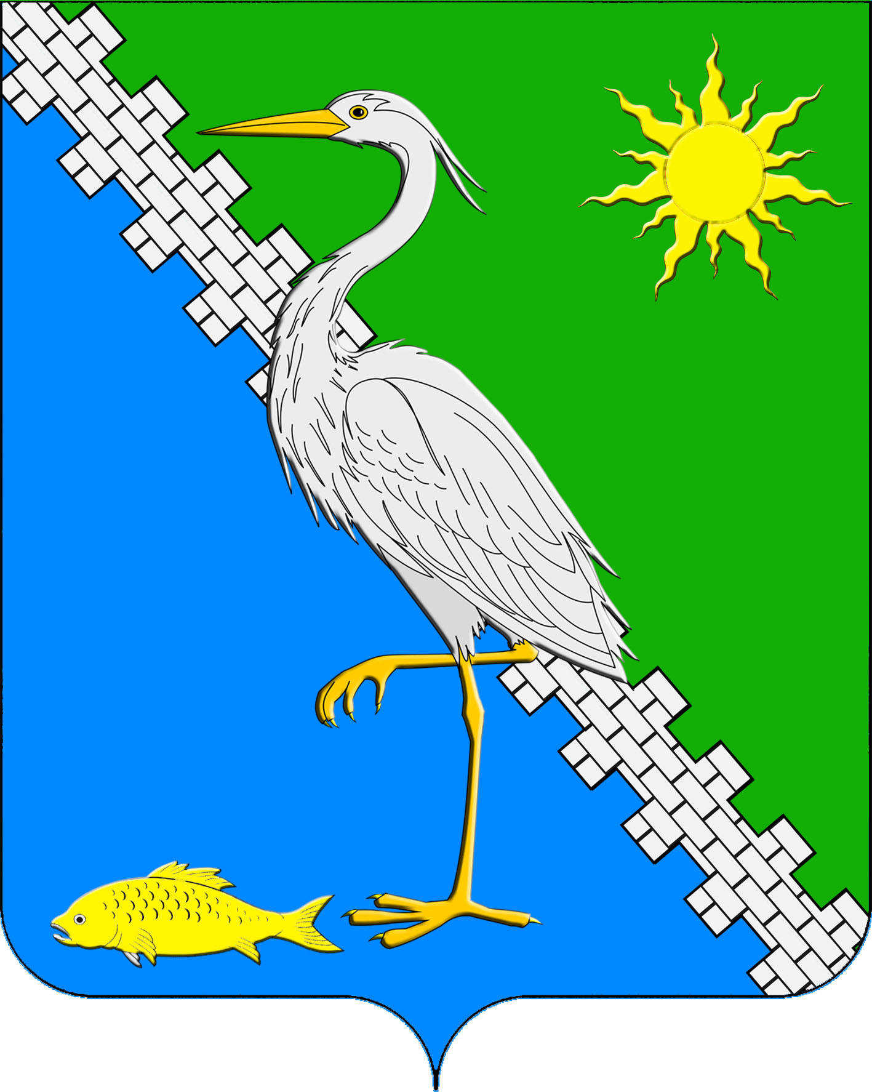

АДМИНИСТРАЦИЯ ЮЖНОГО СЕЛЬСКОГО ПОСЕЛЕНИЯ КРЫМСКОГО РАЙОНА

ПОСТАНОВЛЕНИЕ

От №
поселок Южный

О внесении изменений в постановление администрации Южного сельского поселения Крымского района от 2 сентября 2020 года № 104
«Об утверждении Положения об организации похоронного дела и содержании кладбищ на территории Южного сельского поселения Крымского района»

В целях актуализации регламентированного положения об организации похоронного дела и содержании кладбищ на территории Южного сельского поселения Крымского района в соответствии со статьями 13.1 и 22 Закона Краснодарского края от 4 февраля 2004 года № 666-КЗ «О погребении и похоронном деле в Краснодарском крае», п о с т а н о в л я ю:
1. Внести в постановление администрации Южного сельского поселения Крымского района от 2 сентября 2020 года № 104 «Об утверждении Положения об организации похоронного дела и содержании кладбищ на территории Южного сельского поселения Крымского района» (далее по тексту - постановление)следующие изменения:
1) пункт 3.8 приложения к постановлению изложить в следующей редакции:
«3.8. Стоимость гарантированного перечня услуг по погребению устанавливается постановлением администрации Южного сельского поселения Крымского района, по согласованию с соответствующими отделениями Пенсионного фонда Российской Федерации, Фонда социального страхования Российской Федерации, а также с органами государственной власти субъектов Российской Федерации и возмещается специализированной службе по вопросам похоронного дела в десятидневный срок со дня обращения этой службы за счет средств соответствующих бюджетов.»;
2) пункт 7.31 приложения к постановлению изложить в следующей редакции:
«7.31. За резервирование места семейного (родового) захоронения, превышающего размер бесплатно предоставляемого места для родственного захоронения, взимается плата, утверждаемая постановлением администрации Южногосельского поселения Крымского района.».
2. Ведущему специалисту администрации Южного сельского поселения Крымского района С.П. Лазаревой обнародовать настоящее постановление путем размещения на информационных стендах, расположенных на территории Южного сельского поселения Крымского района и разместить на официальном сайте администрации Южного сельского поселения Крымского района в сети Интернет.
3. Постановление вступает в силу со дня официального обнародования.

Глава Южного сельского поселения
Крымского района А.А. Ниниев

Действующая редакция | Новая редакция
3.8. Стоимость гарантированного перечня услуг по погребению устанавливается решением СоветаЮжного сельского поселения Крымского района,по согласованию с соответствующими отделениями Пенсионного фонда Российской Федерации, Фонда социального страхования Российской Федерации, а также с органами государственной власти субъектов Российской Федерации и возмещается специализированной службе по вопросам похоронного дела в десятидневный срок со дня обращения этой службы за счет средств соответствующих бюджетов. | «3.8. Стоимость гарантированного перечня услуг по погребению устанавливается постановлением администрацииЮжного сельского поселения Крымского района, по согласованию с соответствующими отделениями Пенсионного фонда Российской Федерации, Фонда социального страхования Российской Федерации, а также с органами государственной власти субъектов Российской Федерации и возмещается специализированной службе по вопросам похоронного дела в десятидневный срок со дня обращения этой службы за счет средств соответствующих бюджетов.»;
7.31. За резервирование места семейного (родового) захоронения, превышающего размер бесплатно предоставляемого места для родственного захоронения, взимается плата, утверждаемая решением СоветаЮжного сельского поселения Крымского района. | «7.31. За резервирование места семейного (родового) захоронения, превышающего размер бесплатно предоставляемого места для родственного захоронения, взимается плата, утверждаемая постановлением администрацииЮжного сельского поселения Крымского района.».

Закон Краснодарского края от 4 февраля 2004 г. N 666-КЗ "О погребении и похоронном деле в Краснодарском крае" (с изменениями и дополнениями)
Глава 3. Похоронное дело (ст.с. 13 - 15.1)
Статья 13.1. Уполномоченные исполнительные органы в сфере погребения и похоронного дела

1. Уполномоченными исполнительными органами в сфере погребения и похоронного дела могут бытьструктурные подразделения или ответственные лица исполнительно-распорядительных органов местного самоуправления в Краснодарском крае, наделенные полномочиями в сфере погребения и похоронного дела.
2. Уполномоченные исполнительные органы в сфере погребения и похоронного дела в пределах своей компетенции:
1) разрабатывают и реализуют мероприятия по формированию ценовой и тарифной политики в сфере погребения и похоронного дела;
2) обеспечивают рациональное размещение объектов похоронного назначения на территории муниципальных образований Краснодарского края в соответствии с градостроительными нормативами;
3) проводят инвентаризацию кладбищ (действующих, закрытых для свободных захоронений и закрытых);
4) формируют и ведут реестр кладбищ, расположенных на территории соответствующих муниципальных образований Краснодарского края;
5) устанавливают порядок проведения инвентаризации мест захоронения на кладбищах (действующих и закрытых) и организуют мероприятия по ее проведению;
6) разрабатывают и реализуют мероприятия по созданию новых, а также эксплуатации, реконструкции, ремонту, расширению, закрытию или переносу действующих кладбищ;
7) осуществляют мероприятия по принятию в муниципальную собственность бесхозяйных кладбищ, расположенных на территории соответствующих муниципальных образований Краснодарского края;
8) осуществляют контроль за использованием кладбищ и иных объектов похоронного назначения, находящихся в собственности соответствующих муниципальных образований Краснодарского края, исключительно по целевому назначению;
9) организуют формирование и содержание архивного фонда документов по погребению умерших (погибших) и мест захоронения;
9.1) предоставляют места для захоронения на кладбищах, а также земельные участки для создания семейных (родовых) захоронений;
10) осуществляют иные полномочия, установленные настоящим Законом, иными нормативными правовыми актами Краснодарского края и нормативными правовыми актами органов местного самоуправления в Краснодарском крае.

Закон Краснодарского края от 4 февраля 2004 г. N 666-КЗ "О погребении и похоронном деле в Краснодарском крае" (с изменениями и дополнениями)
Глава 4. Организация места погребения (ст.с. 16 - 25.2)
Статья 22. Семейные (родовые) захоронения

1. Семейные (родовые) захоронения - места захоронения, предоставляемые на общественных кладбищах для погребения трех и более умерших родственников.
Места для создания семейных (родовых) захоронений предоставляются как непосредственно при погребении умершего, так и под будущие захоронения.
2. Перечни кладбищ, на территории которых предоставляются места для создания семейных (родовых) захоронений, утверждаются органами местного самоуправления в Краснодарском крае, в ведении которых находятся соответствующие общественные кладбища.
3. Площадь зоны семейных (родовых) захоронений на территории общественного кладбища не должна превышать одной трети общей площади зоны захоронения кладбища.
4. Участки земли на общественных кладбищах для создания семейных (родовых) захоронений предоставляются гражданам Российской Федерации.
Размер места семейного (родового) захоронения устанавливается органами местного самоуправления в Краснодарском крае площадью, не превышающей 20 квадратных метров.
5. Уполномоченный исполнительный орган в сфере погребения и похоронного дела принимает решение о предоставлении или об отказе в предоставлении места для создания семейного (родового) захоронения, формирует и ведет реестр семейных (родовых) захоронений в порядке, установленном органом местного самоуправления.
6. Для решения вопроса о предоставлении места для создания семейного (родового) захоронения в уполномоченный исполнительный орган в сфере погребения и похоронного дела представляются следующие документы:
1) заявление о предоставлении места для создания семейного (родового) захоронения с указанием круга лиц, которых предполагается похоронить (перезахоронить) на месте семейного (родового) захоронения (далее - лица, указанные в заявлении);
2) копия паспорта или иного документа, удостоверяющего личность заявителя, с предъявлением подлинника для сверки;
Не допускается требовать с заявителя представления документов, не предусмотренных настоящим пунктом.
Все представленные документы принимаются по описи, копия которой вручается заявителю в день получения всех необходимых документов, указанных в настоящей статье, с отметкой о дате их приема.
Уполномоченный исполнительный орган в сфере погребения и похоронного дела обеспечивает учет и хранение представленных документов в порядке, установленном органом местного самоуправления.garantf1://23861512.2207/
7. Решение о предоставлении места для создания семейного (родового) захоронения или об отказе в его предоставлении принимается в срок, не превышающий 30 дней со дня получения заявления со всеми документами.
При непосредственном осуществлении погребения умершего решение о предоставлении места для создания семейного (родового) захоронения или об отказе в его предоставлении принимается в день представления заявителем в уполномоченный исполнительный орган в сфере погребения и похоронного дела (не позднее одного дня до дня погребения) медицинского свидетельства о смерти или свидетельства о смерти, выдаваемого органами ЗАГС, а также документов, указанных в пункте 6 настоящей статьи.
8. За резервирование места семейного (родового) захоронения, превышающего размер бесплатно предоставляемого места родственного захоронения (далее - резервирование места под будущие захоронения), взимается плата, величина которой устанавливается органами местного самоуправления.
Плата за резервирование места под будущие захоронения является единовременной и осуществляется в установленном порядке через кредитные организации.
9. Средства, полученные за резервирование места под будущие захоронения, учитываются в доходах бюджетов муниципальных образований Краснодарского края.

